ΔΕΛΤΙΟ ΤΥΠΟΥ

Λαμία, 22 Σεπτεμβρίου 2016

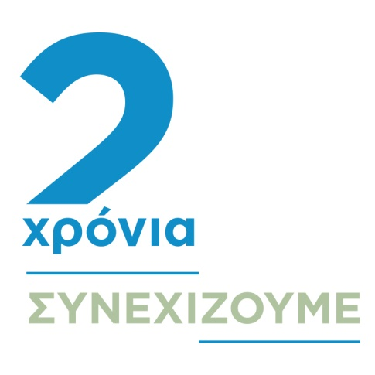
Στοιχεία απορρόφησης κονδυλίων για τη Στερεά Ελλάδα

Στο 107,13% έφτασε η απορρόφηση των κοινοτικών κονδυλίων, από την Περιφέρεια Στερεάς Ελλάδας, τα τελευταία δύο χρόνια.

Συγκεκριμένα, η Περιφερειακή αρχή κλήθηκε το 2014 να διαχειριστεί την ολοκλήρωση του Περιφερειακού Επιχειρησιακού Προγράμματος 2007-2013, προϋπολογισμού 141,52 εκατ. ευρώ.

Μόνο στη διετία 2014-2015 ολοκληρώθηκαν 139 έργα για τα οποία απορροφήθηκαν 48 εκατ. ευρώ, φτάνοντας τη συνολική απορρόφηση του προγράμματος στα 151,62 εκατ. ευρώ, δηλαδή σε ποσοστό 107,13%.

Τον Ιανουάριο του 2016 η απαίτηση από το εθνικό Πρόγραμμα Δημοσίων Επενδύσεων για την ολοκλήρωση 25 έργων του προγράμματος ήταν 37,20 εκατ. ευρώ, εκ των οποίων περίπου 30 εκατ. ευρώ για το Νοσοκομείο Χαλκίδας και 7,20 εκατ. ευρώ για τα υπόλοιπα.

Σήμερα, τα 3,4 εκατ. ευρώ έχουν ήδη πληρωθεί και οι απαιτήσεις από το Πρόγραμμα Δημοσίων Επενδύσεων είναι 3,7 εκατ. ευρώ. Με την ολοκλήρωση των συνολικά 164 έργων, έως τον Μάρτιο του 2017, αναμένεται να «κλείσει» το πρόγραμμα 2007-2013.

«Κλείσαμε δύο χρόνια στην Περιφέρεια. Ένα ταξίδι με απίστευτες δυσκολίες, με τεράστιες προκλήσεις και εμπόδια. Πολύ μικρά όλα αυτά μπροστά στην ικανοποίηση να λύνεις προβλήματα, να βοηθάς, να αλλάζεις και να δημιουργείς. Ακολουθούμε τον δύσκολο δρόμο, αυτόν που θέλει δουλειά, επιμονή και προσπάθεια, αλλά είναι ο μοναδικός δρόμος για να αλλάξει η Στερεά Ελλάδα, ο δικός μας δρόμος».

Κώστας Μπακογιάννης

